Rovník, nultý poledník – řešení
Jméno a příjmení: ____________________________ Datum: ____________
- Do následující mapy zakreslete z hlavy tužkou rovník a nultý poledník. Poté ověřte v mapě nebo atlase.
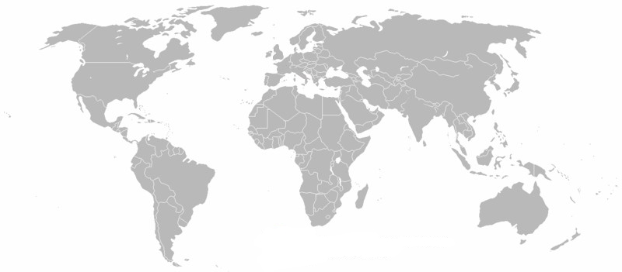
Obr. [cit. 2011-06-30]. ANWAR SAADAT. Dostupný pod licencí Creative Commons na WWW: <http://en.wikipedia.org/wiki/File:2005cauliflower_and_broccoli.PNG>

- Nyní vybarvěte státy, kterými prochází rovník – červeně, nultý poledník – modře. Výsledek ověřte prostřednictvím internetu:
<http://en.wikipedia.org/wiki/Equator> nebo <http://en.wikipedia.org/wiki/Prime_Meridian>

- Má umístění nultého poledníku zeměpisné opodstatnění?

Pravý sluneční čas je v každém místě svázán s místním poledníkem. Poledník, který je základní v dnešním systému, byl určen na zvláštní konferenci (International Meridian Conference) pořádané v říjnu1884 ve Washingtonu, na které se sešlo 41 delegátů z 25 zemí. Jedná se tedy o dohodu.

Wikipedie: „Základní poledník“ [online]. 2. července 2011 v 9:33. [cit. 2011-07-02]. Dostupný pod licencí Creative Commons z WWW: <http://cs.wikipedia.org/wiki/Nultý_poledník>

- Ve zdroji <http://en.wikipedia.org/wiki/Prime_Meridian> vyhledejte a vypište alespoň 6 dalších míst, která se ucházela o to, aby nultý poledník procházel právě přes toto místo.
Washington, Rio de Janeiro, Lisabon, Madrid, Paříž, Brusel, Antverpy, Bern, Pisa, Oslo, Řím, Kodaň, Stockholm, Petrohrad, Varšava, Alexandrie, Jeruzalém…
- Pracujte s údaji týkajícími se podnebí na rovníku dostupnými z:
<http://en.wikipedia.org/wiki/Equator> (bod 6. Climate)
  - Tabulky obsahují údaje o následujících městech. Dopište stát a světadíl, v němž se nachází (dostupné tamtéž).
Macapá Brazílie (Jižní Amerika)
Pontianak Indonésie (Asie)
Libreville Gabon (Afrika)
  - Z údajů nad tabulkami doplňte, jaké klima je typické pro oblast kolem rovníku:
Průměrná roční denní teplota 30 °C
Průměrná roční noční teplota 23 °C
Roční úhrn srážek 2 500–3 500 mm/ročně
Srážkové dny v roce (≥ 0,1 mm) 200 dnů ročně
Počet hodin slunečního svitu za rok 2 000 hodin ročně
  - Které z těchto míst je nejbohatší na srážky? Odůvodněte svůj názor.
Nejvíce srážek je v Pontianaku (Indonésie). Roční srážkový úhrn je zde 3 196 mm (nejvíce ve srovnání s 2 571,5 mm v Brazílii a 2 841,7 mm v Gabonu). Rovněž počet dnů se srážkami vyššími než 0,1 mm je zde nejvyšší (238 dnů, kdežto Brazílie – 203, Gabon – 177,4).
  - Které místo má nejvyšší výkyvy v množství srážek za rok? Opět své tvrzení podložte údaji z tabulky.
Libreville (Gabon) - měsíc s nejnižším srážkovým úhrnem – červenec 6,6 mm srážek
- měsíc s nejvyšším srážkovým úhrnem – listopad 490 mm srážek
  - Které město a ve kterém měsíci mělo nejvíce hodin slunečního svitu? (V druhé tabulce tento údaj chybí.)
Macapá (Brazílie) – říjen 282,1 hodin slunečního svitu
  - Které místo má největší teplotní výkyvy? Odůvodněte své mínění.
Pontianak (Indonésie) – průměrné teploty za rok mají největší výkyv – mezi 22,7 °C a 32,7 °C (rozdíl 10 °C).
Pro porovnání: Macapá (Brazílie) – rozdíl 7,42 °C
Libreville (Gabon) – rozdíl 5,28 °C

